內蒙古 希拉穆仁草原 沙漠迪士尼響沙灣
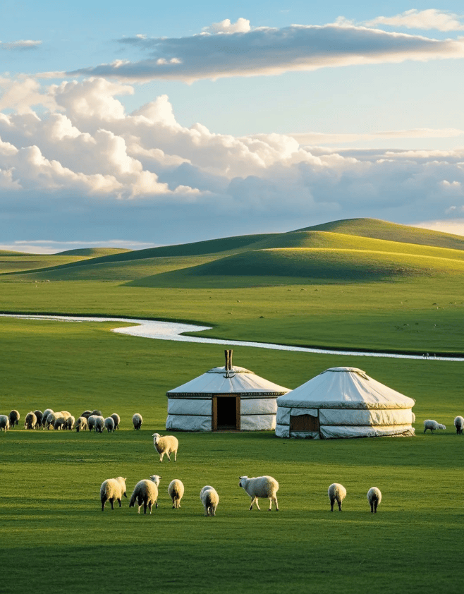陕北秘境塞上榆林 烏蘭哈達火山 馬刨山溫泉八日
『內蒙古』位於中國北部邊疆，與蒙古國和俄羅斯聯邦接壤。 美麗的內蒙古不僅有廣袤無垠的草原、一望無際的沙漠，更有四處奔騰的駿馬，共同織就出一道獨特的風景線。 目睹寧靜清幽的騰格裡沙漠天鵝湖，享受大漠祕境深處的靜謐唯美。
【希拉穆仁草原】是典型的沙化草原。希拉穆仁蒙古語意為“黃色的河”，俗稱“召河”，因在希拉穆仁河畔有一座清代喇嘛召廟“普會寺”而得名。
【響沙灣】在茫茫大漠的背風坡，形狀像月牙一樣。在天氣晴朗、沙子乾燥的時候，人從沙丘的頂部往下滑，就可以聽到沙子發出的如同擊鼓、吹號的嗚嗚聲。
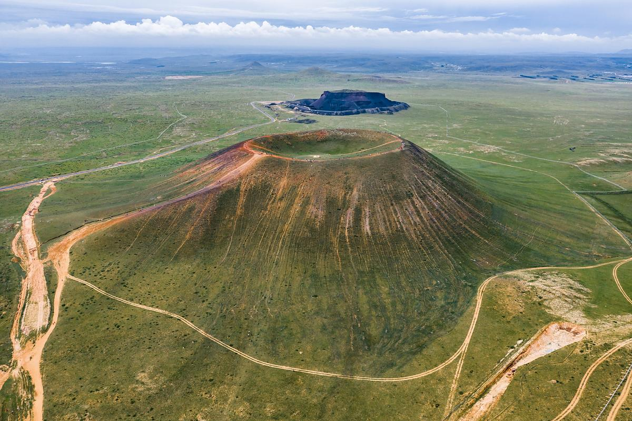【烏蘭哈達火山】火山群，位於中國內蒙古自治區烏蘭察布市察哈爾右翼後旗烏蘭哈達蘇木與白音察乾鎮之間，地處蒙古高原南緣，是內蒙古高原北部唯一的全新世火山噴發地質地貌遺跡，被譽為天然的「火山博物館」。
【馬刨溫泉】坐落於烏蘭察布市涼城縣岱海鎮西營村，溫泉水取自地下千米的地底，蘊含多種珍稀元素，水質優良，溫度適宜，有助於放鬆身心。溫泉含私湯；含露天溫泉。
■特別贈送：每人一條迎賓哈達、每人每天一瓶礦泉水。
■購物安排：全程不進購物站。
行程中遊覽車上會販售內蒙奶食品、土產、羊絨、銀等各式名產，您可依您實際所需向導遊訂購。
●自費推薦：草原騎馬380RMB/人
大型實景馬術演出280RMB/人

航班與動車時間僅供參考，實際以出發資料為準。
出發日期 | 航空公司 | 航班編號 | 出發機場 | 出發時間 | 抵達機場 | 抵達時間
第一天 | 中華航空 | CI-903 | 桃園機場 | 08：00 | 香港機場 | 10：10
第一天 | 大灣區航空 | HB-920 | 香港機場 | 13：30 | 呼和浩特 | 17：00
第八天 | 大灣區航空 | HB-921 | 呼和浩特 | 18：00 | 香港機場 | 21：00
第八天 | 大灣區航空 | HB-710 | 香港機場 | 22：55 | 桃園機場 | 00：55+1

第一天 桃園香港呼和浩特
集合於『桃園國際機場』，經由專人協助辦理登機手續後，搭乘豪華客機經『香港』轉機飛往『呼和浩特』，呼和浩特是蒙古語音譯，意為「青城」，其中呼和為青色，浩特為城市、城郭。因中心城區北依大青山，故得名。呼和浩特是蒙古俺答汗，在明隆慶六年，1572年，召集舉世無雙的巧工名匠，模仿已失去的大都，在哈剌兀那之陽、哈屯河之濱，建有八座樓和琉璃金銀殿的雄壯美麗城市。
早餐:X | 中餐:機上點心(非正餐) | 晚餐: 燒賣80RMB/人
住宿:准☆☆☆☆☆呼和浩特美渡大酒店或瑞雅青城大酒店或同級

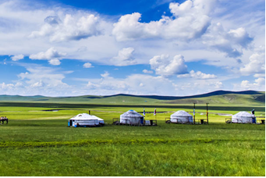第二天 呼和浩特2H希拉穆仁草原【（蒙古族下馬酒+歡迎儀式）傳統牧民家訪（喝奶茶、吃果條、穿蒙古袍照相、射箭體驗(每人10支)、贈送非物質文化遺產，開羊儀式歌舞表演】
【希拉穆仁草原】希拉穆仁，蒙語意為“黃色的河”，位於呼和浩特市北80公里處，烏蘭察布盟達爾罕茂明安聯合旗境內，是內蒙古著名的草原旅遊點。從呼和浩特乘車約一個多小時就能到達希拉穆仁草原。希拉穆仁草原是典型的高原草場，每當夏秋時節綠草如茵，鮮花遍地，一望無際的景色，使人如癡如醉。希拉穆仁接待設施完善，有現代化星級標準的蒙古包供遊客下榻，更有別具風味的民族食品。既能欣賞古樸的寺廟建築，又能感受美麗的草原風光，真是一舉兩得，值得您親自來感受一下。
早餐:酒店內用 | 中餐:手把羊肉風味餐50RMB/人 | 晚餐:烤羊腿風味餐100RMB/人

住宿:草原豪華蒙古包

第三天 希拉穆仁草原包頭【包頭古城、美岱召】
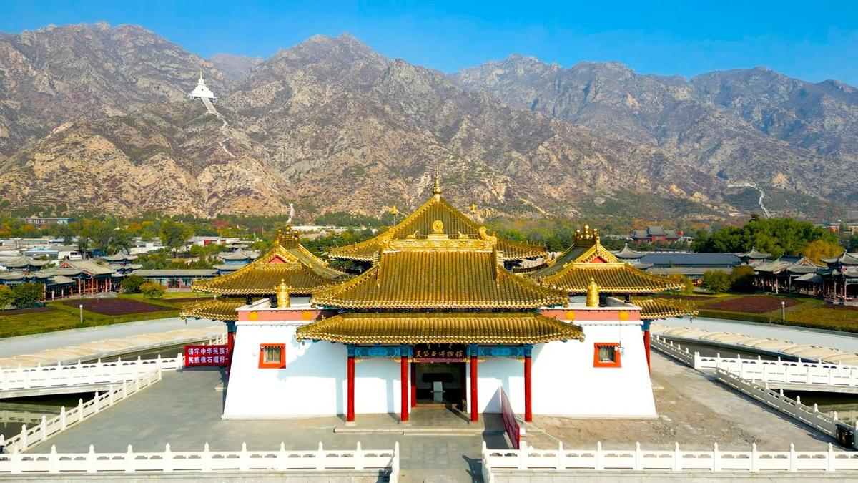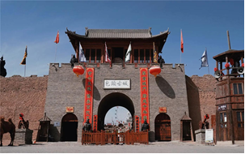【包頭古城】文化旅遊景區位於包頭市石柺區喜桂圖新區，以“西北民俗風情、重現老包頭文化”為主題，包括農耕文化觀光、傳統手工坊、民俗美食街、民俗工藝街、梯田體驗設施、鄉村大舞台、多項現代時尚遊樂設施、蒙元文化體驗區、景區服務、民俗體驗、動物觀賞等。黃土為牆、青磚為體、茅草為屋、紅燈為飾，沒有華麗的裝扮，包頭古城以原汁原味的黃土地文化以穿越時空的姿態再現了塞外農耕文化的風土人情。【美岱召】始建於明朝慶隆年間（西元1564-1582年），它是喇嘛教傳入蒙古的一個重要的弘法中心。美岱召依山傍水，景色宜人，在建築上更有獨特的風格。它是仿中原漢式，融合蒙藏風格而建，是一座「城寺結合，人佛共居」的喇嘛廟。美岱召內有大量的壁畫，如大雄寶殿內的釋迦牟尼歷史壁畫及描繪蒙古貴族拜佛的場面的壁畫都完好無損，這些對於研究明代蒙古史、佛教史、建築史、美術史都具有很重要的意義。美岱召是一處罕見的集寺廟、王府與城池為一體的建築。寺裡主體建築有經堂、大雄寶殿、羅漢堂及觀音殿等，殿宇高大雄偉，殿內供奉佛像、菩薩像，並陳列著各類法器，牆面都繪有佛傳故事和護法神像等內容的壁畫。順義王家族世代居住的樓院在城內深處，太后廟裡的檀香木塔，儲放著王太后的骨灰。
早餐:酒店內用 | 中餐: 蓧面風味50 RMB/人 | 晚餐: 老包頭風味60 RMB/人
住宿: 准☆☆☆☆☆包頭世茂大酒店或同級

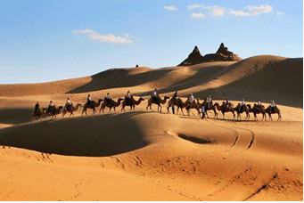第四天 包頭響沙灣【響沙灣往返纜車、衝浪車、騎駱駝、鄂爾多斯婚禮表演（以景區時間為准）、沙漠小火車+沙襪等●沙漠景區活動以響沙灣實際公佈活動為准】鄂爾多斯
【響沙灣】，居中國各響沙之首，被稱為“響沙之王” ，位於內蒙古顎爾多斯達拉特旗境內，背依大漠龍頭庫布其沙漠，面臨罕臺大川，又名銀肯響沙。在蒙語中被稱為布熱芒哈，意思是帶喇叭的沙丘。高大的沙丘呈月牙形狀約有80多米高，橫亙數公里，金黃色的沙坡掩映在藍天白雲下，有一種茫茫沙海入雲天的壯麗景象，像一條金黃色的臥龍。呈彎月狀的巨大沙山回音壁綴在大漠邊緣，是一處珍稀、罕見、寶貴的自然旅遊資源。
溫馨提醒：沙漠活動有一定的危險性，進行活動時請配合導遊工作人員的指導，並視個人體力狀況，量力而為。由於沙漠氣候紫外線高，天氣瞬間萬變，貼心提醒您準備口罩、脖圍及防曬用品，以便不時之需。
早餐:酒店內用 | 中餐:駝骨風味餐50RMB/人 | 晚餐: 農家菜風味60RMB/人

住宿:准☆☆☆☆☆鄂爾多斯樂享微家酒店或同级

第五天 鄂爾多斯榆林【紅石峽、算盤博物館、榆林古城、夫子廟步行街】鄂爾多斯
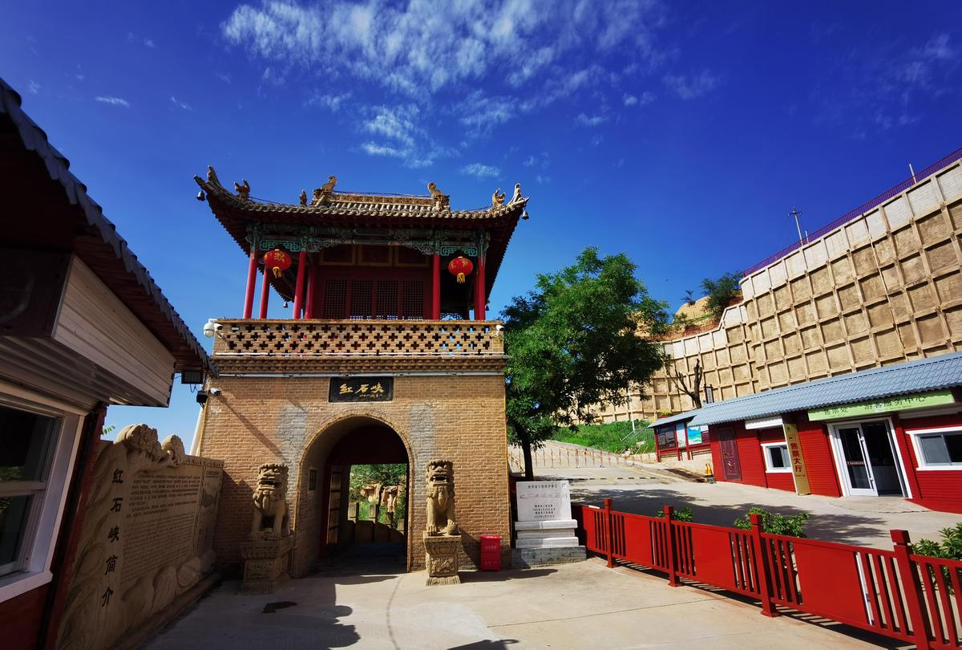【紅石峽】位於榆林城北處，在明長城口紅山腳下的榆溪河谷，又名雄石峽，因山上大部分是紅石，所以名紅石峽。紅石峽內有寺廟、石窟和摩岩石刻。摩岩石刻分為東、西兩部分，大多是明清時期的作品，雖然年代不是很久遠，但也有不少名人的墨寶，吸引了很多的書法愛好者參觀遊覽。【中國珠算博物館】位於南通市崇川區濠北路58號。這裡介紹了中國傳統計算工具算盤的歷史，其中算盤精品廳陳列著從古到今的各種算盤，小的算盤和指甲蓋一樣大小，大的算盤和人一樣高。紫檀算盤廳裡還有造型古樸、結構獨特的巨型紫檀算盤。【榆林古城】坐落於陝西北部，是一座承載著歷史記憶與地理文化的舊城，適合對歷史建築、民俗風情有興趣的遊客前來探訪。古城保留了較多明清時期的建築風貌，街巷佈局規整，青石板路蜿蜒其間，兩側的民居多為磚木結構，飛簷翹角與雕花窗櫺展現出北方古城的質樸與精緻。【夫子廟文化旅遊步行街】位於榆林市榆陽區，街道上是仿古建築，可以欣賞建築雕刻之美。步行街上的小吃品種繁多，特色的餐飲讓流連忘返。
早餐:酒店內用 | 中餐:陝北風味50RMB/人 | 晚餐: 伊旗酥肉锅60RMB/人

住宿:准☆☆☆☆☆鄂爾多斯博宇艾瑞酒店或同級

第六天 鄂爾多斯【成吉思汗陵、康巴什新區】呼和浩特【賽上老街】
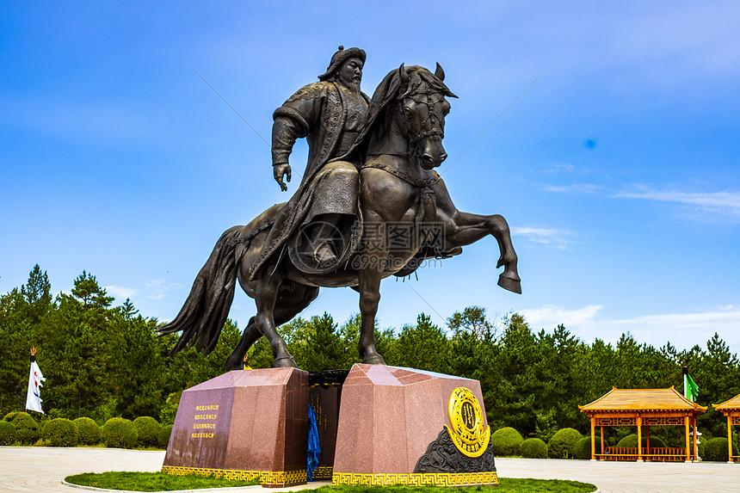【成吉思汗陵（舊陵）】在鄂爾多斯高原鄂爾多斯市伊金霍洛旗甘德利草原上，有一座巍巍然屹立著的蒙古包式建築宮殿，這就是聞名遐邇一代天驕成吉思汗的陵墓。成吉思汗陵園位於鄂爾多斯高原南部，鄂爾多斯市伊金霍洛旗境內的甘德利敖包之上。1219年和1226年，成吉思汗兩次西征。當他率部路過此地時，深為這裡的秀麗景色所吸引，曾在馬上賦詩加以讚美，並把這裡選作自己的葬身之地。陵園裡叢林茂密，芳草萋萋，鳥語花香。【康巴什新區】耗資50多億打造、面積達32平方公里的內蒙古康巴什是一座豪華新城，但同時也成了一座無人居住的‘鬼城’。鄂爾多斯是內蒙古一個相對比較富裕的煤礦業中心，常住人口150萬。康巴什的基礎設施一應俱全，有辦公大廈、行政中心、政府建築、博物館、電影院和運動場，中產階級式的複式公寓和別墅將成片的社區塞得滿滿當當，但現在的問題是，原本是用來安置100萬人口的康巴什卻很少有人入住。【塞上老街】始建于明朝萬曆年間（原名朋蘇克街），是保留明清建築風格的歷史文化街區。街道全長380米，沿街密佈336家文旅創意商戶，涵蓋皮雕畫、特色食品、民族旅拍等業態。夏季日均人流量過萬，形成"四街八巷二十四院"遊覽格局。街區通過非遺展演、燈光秀、音樂劇等夜間活動，結合"修舊如舊"的傳統風貌保護，成為兼具歷史底蘊與現代活力的文旅地標 。
早餐:酒店內用 | 中餐:農家山野菜50RMB/人 | 晚餐:美食街自理

住宿:准☆☆☆☆☆呼和浩特藍洋林頓大酒店或同級

第七天 呼和浩特烏蘭察布涼城【烏蘭哈達火山、馬刨山溫泉(請自備泳衣、泳褲、泳帽)】
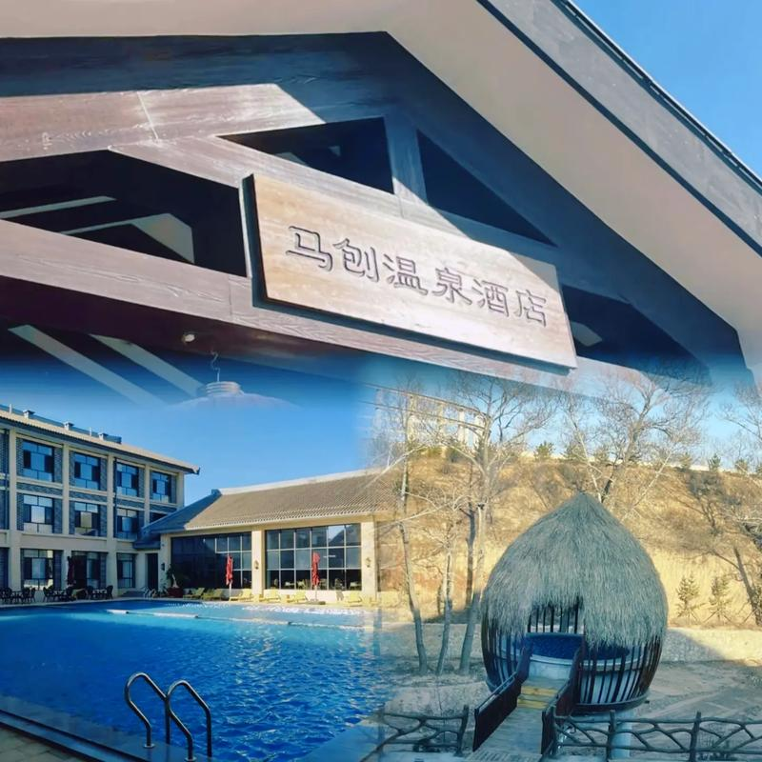【烏蘭哈達火山】烏蘭哈達火山群，位於中國內蒙古自治區烏蘭察布市察哈爾右翼後旗烏蘭哈達蘇木與白音察乾鎮之間，地處蒙古高原南緣，距呼和浩特約240公里，距北京約300公里，分布面積約280平方千米，是內蒙古高原北部唯一的全新世火山噴發地質地貌遺跡，被譽為天然的「火山博物館」。【馬刨山溫泉】坐落於烏蘭察布市涼城縣岱海鎮西營村，溫泉水取自地下千米的地底，蘊含多種珍稀元素，水質優良，溫度適宜，有助於放鬆身心。溫泉含私湯；含露天溫泉。在這裡泡泡溫泉，彷佛所有的疲憊都消失了。
早餐:酒店內用 | 中餐:農家山野菜50RMB/人 | 晚餐: 酒店合菜80RMB/人

住宿:馬刨山溫泉酒店或同級

第八天 烏蘭察布涼城呼和浩特【綏遠火車站舊址、蒙亮民族風情園（非遺皮畫製作）】香港桃園
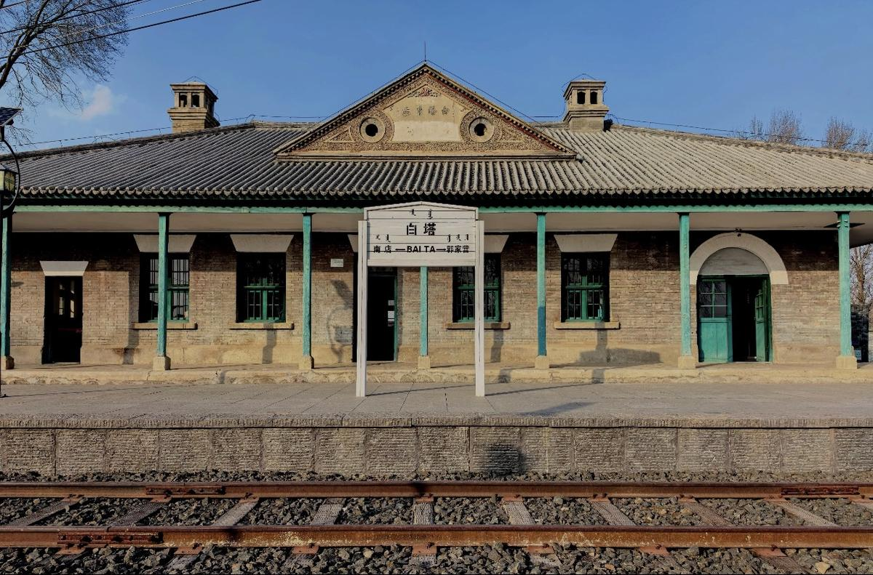【綏遠火車站舊址】白塔火車站(舊址)位於內蒙古自治區呼和浩特市(民國綏遠省會歸綏市)賽罕區巴彥街道前羅家營村，屬於平綏鐵路沿線的重要車站，該車站建成於1921年，由中國首位鐵路總工程師詹天佑先生設計。1938年，日軍侵略歸綏後進行了改擴建，增設了碉堡等附屬設施。1977年，由於京包線局部改線，白塔火車站遠離鐵路線，該車站不再使用，在前羅家營村中保存至今。【蒙亮民族風情園】坐落於內蒙古呼和浩特市，是深入領略蒙古族民俗文化的不二之選。踏入園區，濃郁的民族風情便如潮水般將你包圍。映入眼簾的是排列整齊的傳統蒙古包，潔白的氈帳與藍天白雲相互映襯，遊客踏入其中，便能親身感受蒙古族原汁原味的生活起居方式，從傳統的擺設到獨特的裝飾，每一處細節都透露著深厚的文化底蘊。後前往『呼和浩特機場』搭機經『香港機場』轉機返回『桃園國際機場』，結束此次【內蒙古八日、希拉穆仁草原、響沙灣、烏蘭哈達火山、馬刨山溫泉之旅】，期待下次再相會。
早餐:酒店內用 | 中餐: 涮羊肉80RMB/人 | 晚餐:機上點心(非正餐)

住宿: 溫暖的家

備註：本行程交通、住宿、觀光點絕對以最順暢之遊程作為安排，若遇特殊狀況如交通阻塞、觀光點休假、住宿飯店調整及其他不可抗拒之因素，或因飛機起降的時間、轉機點、進出點調整，行程因此可能會有所更動，本公司保有變更行程之權利。

